Règlements V2
Comptabilité Client / SparkWine
GUIDE
D’UTILISATEUR

| Sommaire
1 Paramétrages 3
1.1 Modes de paiement 3
1.2 Imputations de paiement 4
2 Règlements 5
2.1 Créer un journal de règlement 5
2.2 Ajouter les règlements 5
2.3 Valider le journal 6
2.4 Comptabiliser 7
2.5 Autres manipulations 7
2.5.1 Erreur après avoir comptabilisé 7
2.5.2 Contrepasser un journal 8
2.5.3 Acomptes et Re comptabilisation 8
2.5.4 Éditions 9
3 Avances Clients 9
3.1 Saisie Avance client 9
3.2 Affectation des règlements 10
4 Les vues 11
4.1 Règlements en attente 11
4.2 Vue des règlements (comptabilisés) 11
5 Lettrage 12
5.1 Lettrage automatique 12
5.2 Lettrage / dé-lettrage sélection 13
5.3 Solde sélection 13
5.4 Filtres 14
6 Relances 14
6.1 Paramétrage des textes de relance 14
6.2 Effectuer une relance 15
6.3 Visualiser le détail 16
6.4 Envoyer les relances 16
6.5 Listing de relance 16
6.6 Vérification des clients sans contact 17
6.7 Annuler une relance 17

Paramétrages
Les principaux paramétrages à préparer pour pouvoir utiliser les programmes des règlements V2 concernent les moyens de paiement et les imputations.

Modes de paiement
Pour accéder au programme , passez par le menu COMPTABILITE CLIENT > PARAMETRAGE.
Vous devrez créer un mode de paiement par moyen de paiement (chèque, espèces, virement…) et par banque.
Attention : dans notre liste, il y aura les modes de paiement « GENERIQUE » puis les modes de paiement « COMPTABLE ».
- Générique : uniquement utilisé sur la fiche client afin de remonter cette information sur la facture. Ce mode sera de type : « virement » par exemple, alors que les modes comptables auront un libellé plus précis et plus parlant : « virement CRCA » par exemple.
- Comptable : permet de générer l’écriture comptable du règlement, par rapport à une banque, des comptes d’écart de règlement, des escomptes, des frais bancaires.
Pour créer un nouveau mode de paiement, cliquez sur (ou faites Ctrl + A) pour passer en mode ajout.
Pour chaque mode de paiement, indiquez un code et un libellé, puis indiquez la banque et le groupe de journaux. Tous doivent être cochés « Comptabilité » et « Pas central clt » (= pas de centralisation client).
Lorsque vous créez un mode de paiement par chèque, cochez la case « Chèque ». S’il s’agit d’un virement, pensez à cocher la case « Virement ».
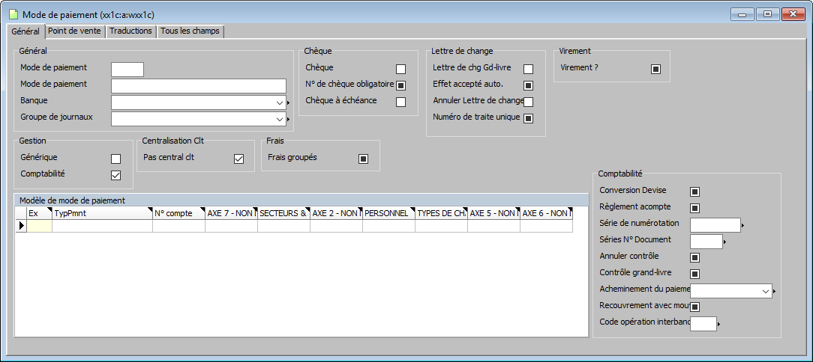
Libellé
Code
Ces cases doivent toujours être cochées.
Lorsque votre mode de paiement est paramétré comme vous le souhaitez, faites Entrée pour enregistrer (ou utilisez le bouton dans la barre d’outils).
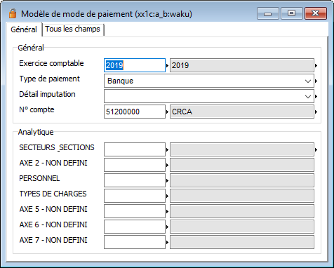
Une fois l’en-tête de votre mode de paiement créée, vous allez pouvoir compléter la sous-liste « Modèle de mode de paiement ». Double-cliquez dans la ligne vide pour créer un nouveau modèle.
Définissez l’exercice concerné.
Définissez le type de paiement « banque » et le numéro de compte en banque de votre plan comptable (utiliser toujours le même compte pour une même banque).
Dans les modèles de mode de paiement, on peut également ajouter d’autres comptes, par exemple les comptes d’écart (+ et -) ou encore les frais bancaires.

Imputations de paiement
Le second paramétrage obligatoire concerne les imputations de paiement.
Pour accéder au programme , passez par le menu COMPTABILITE CLIENT > PARAMETRAGE.
Pour chaque catégorie Client, vous allez créer une ligne par exercice et par TVA, comme le montre l’exemple ci-dessous.
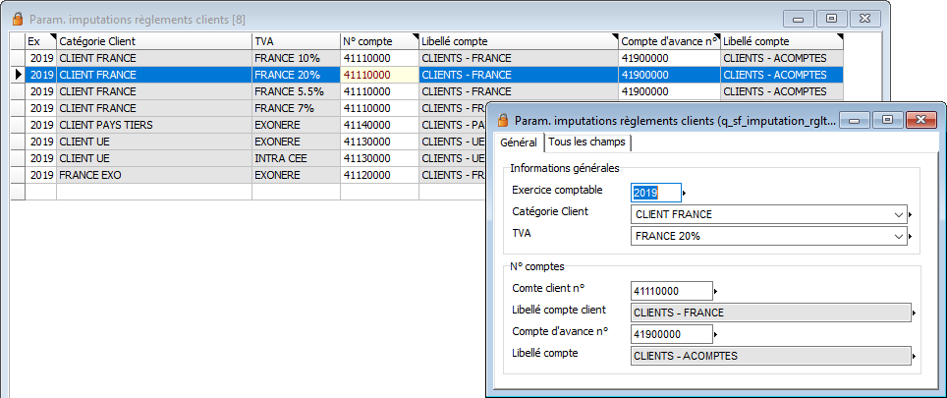
Compte d’acompte.
Compte (lié au plan comptable) qui remonte les clients associés.
Pour ajouter une ligne, cliquez sur et renseignez les différents champs avant de faire Entrée ou pour enregistrer.

Règlements
Pour saisir vos règlements, accédez au menu COMPTABILITE CLIENT et ouvrez le programme .
Le programme est composé de 2 onglets : Général et Comptabilité. Pour commencer, restez sur l’onglet Général. C’est là que vous allez saisir les règlements reçus.

Créer un journal de règlement
Pour saisir un journal de règlement, passez en mode ajout (avec ou Ctrl + A). Vous commencez par renseigner les informations d’en-tête.
À sa création, le journal de paiement est toujours au statut SAISIE EN COURS. Ce statut se mettra à jour automatiquement en fonction de vos actions sur le journal.
Le libellé et le type du journal sont obligatoires, ils n’ont pas d’impact sur votre journal mais pourront servir de critères de filtre et de segmentation pour des recherches. La date du journal est également obligatoire et apparaît à titre indicatif.
La date d’imputation est quant à elle non seulement obligatoire, mais c’est également celle-ci qui sera prise en compte comme date comptable. Le mode de paiement est obligatoire. Vous créez un journal de règlement par mode de paiement.
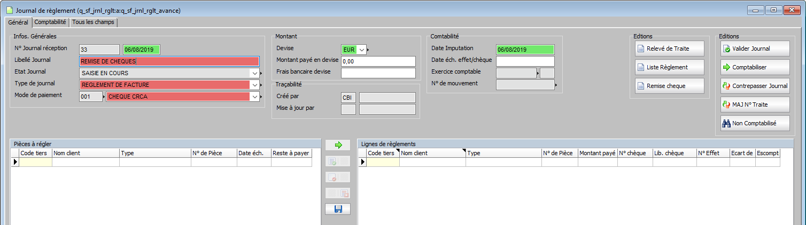
Saisissez ici le montant de vos frais bancaires.
Lorsque vous avez saisi toutes les informations pertinentes, vous pouvez valider (Entrée ou ).

Ajouter les règlements
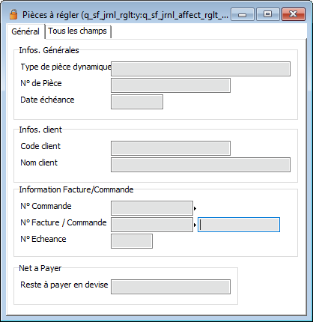
Dans une deuxième étape, vous allez maintenant saisir les règlements reçus en les liant à des pièces (factures ou commandes).
Lorsque vous enregistrez votre en-tête de journal de règlement, la fenêtre ci-contre s’ouvre. Cette fenêtre vous permet de rechercher en filtrant (ou non) les pièces que vous allez régler.
Utilisez les différents critères de recherche à votre disposition ou bien, si vous voulez voir toutes les pièces en attente de règlement, cliquez tout simplement sur sans filtres de recherche.
La liste de gauche de votre journal de règlement vous affiche alors toutes les pièces (factures/commandes) en attente de règlement.

Basculez les pièces à régler de gauche à droite à l’aide du bouton .
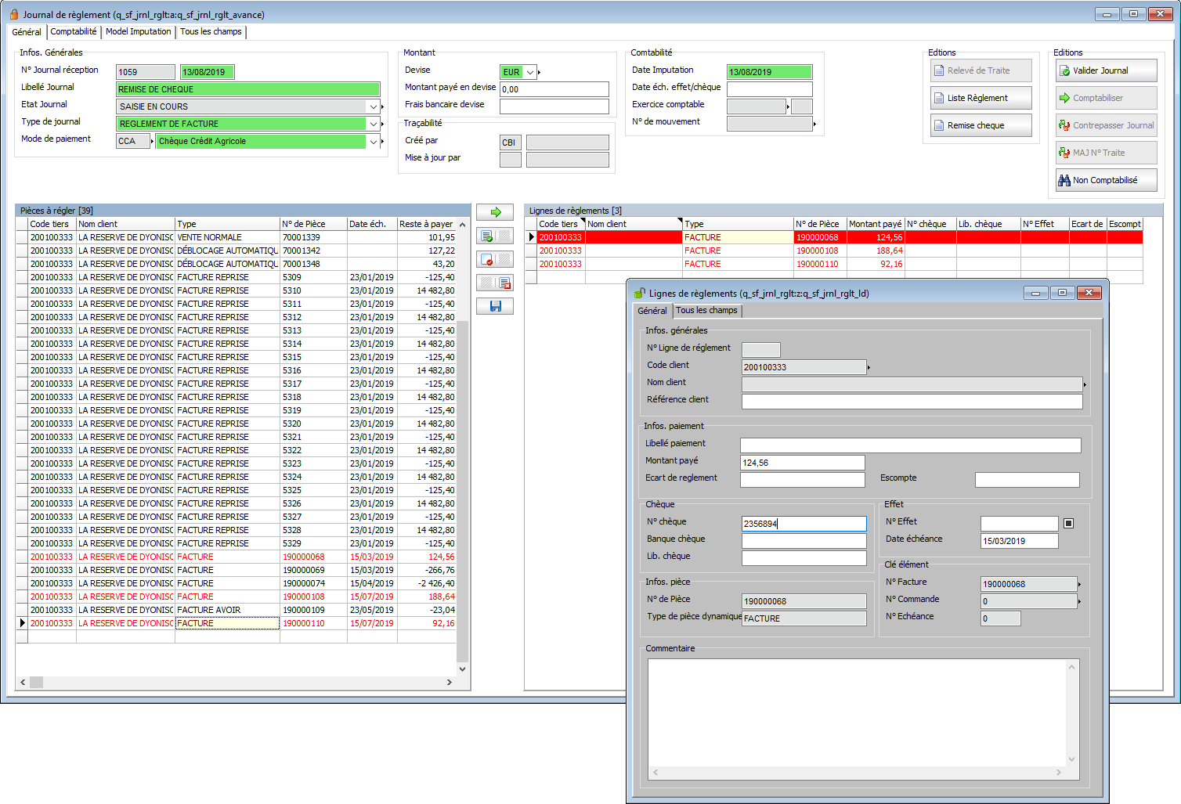
Pour saisir ou modifier des informations, double-cliquez dans la ligne à modifier puis renseignez les informations pertinentes.
Si montant payé < reste à payer et qu’on ne saisit pas le restant dans l’écart de règlement. Le restant repassera dans la liste des pièces à régler.
Informations de chèque.
Modifiez le montant et indiquez éventuellement l’écart de règlement le cas échéant.
Double clic
Par exemple, le numéro de chèque, le montant (si différent), etc.
Faites Entrée pour enregistrer, revenez avec et enregistrer votre liste droite avec le bouton situé entre les deux listes.
En enregistrant votre liste de droite vous approuvez que ce que vous venez de renseigner correspond aux règlements reçus. Pour autant, vous n’avez pas encore valider le journal ou comptabilisé. Le journal est toujours au statut « Saisie en cours ».
Pour l’instant, vous pouvez effectuer toutes les modifications que vous le souhaitez sans problème.

Valider le journal
Pour valider votre journal, cliquez sur le bouton en haut à droite de la fenêtre.
Lorsque vous cliquez sur Valider, le journal passe à l’état « validé ». En vous rendant dans l’onglet Comptabilité, vous pouvez visualiser les imputations préliminaires.
Il s’agit donc d’une étape intermédiaire, avant la comptabilisation, qui permet de contrôler si vous êtes d’accord ou non avec les imputations qui interviendront avec la comptabilisation.
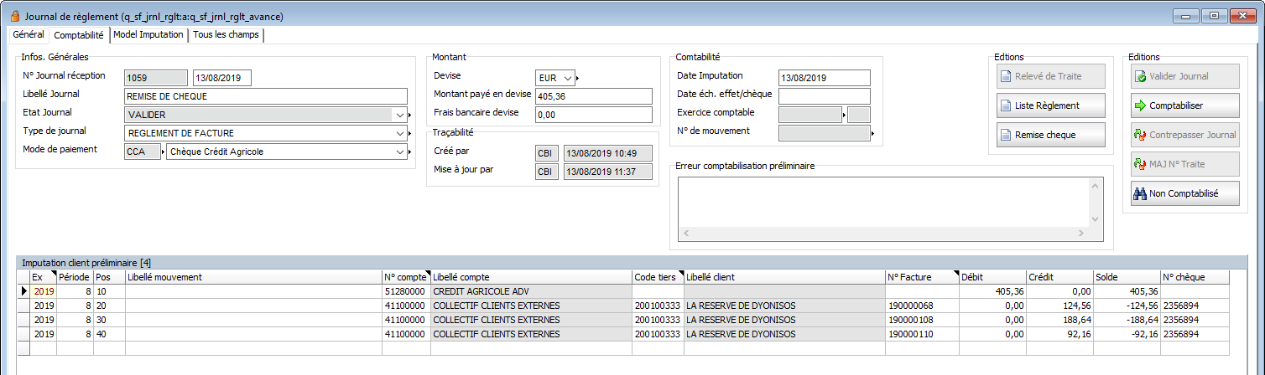

Comptabiliser
Après avoir contrôlé vos imputations préliminaires, vous pouvez passer à la comptabilisation.
Pour cela, cliquez sur le bouton qui est désormais accessible (en haut à droite de la fenêtre).
Une fenêtre de dialogue apparaît vous demandant de confirmer l’action de comptabilisation :
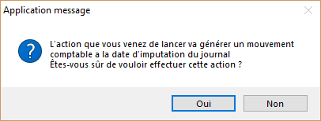 cliquez sur Oui pour continuer. Le journal passe au statut « Comptabilisé ».
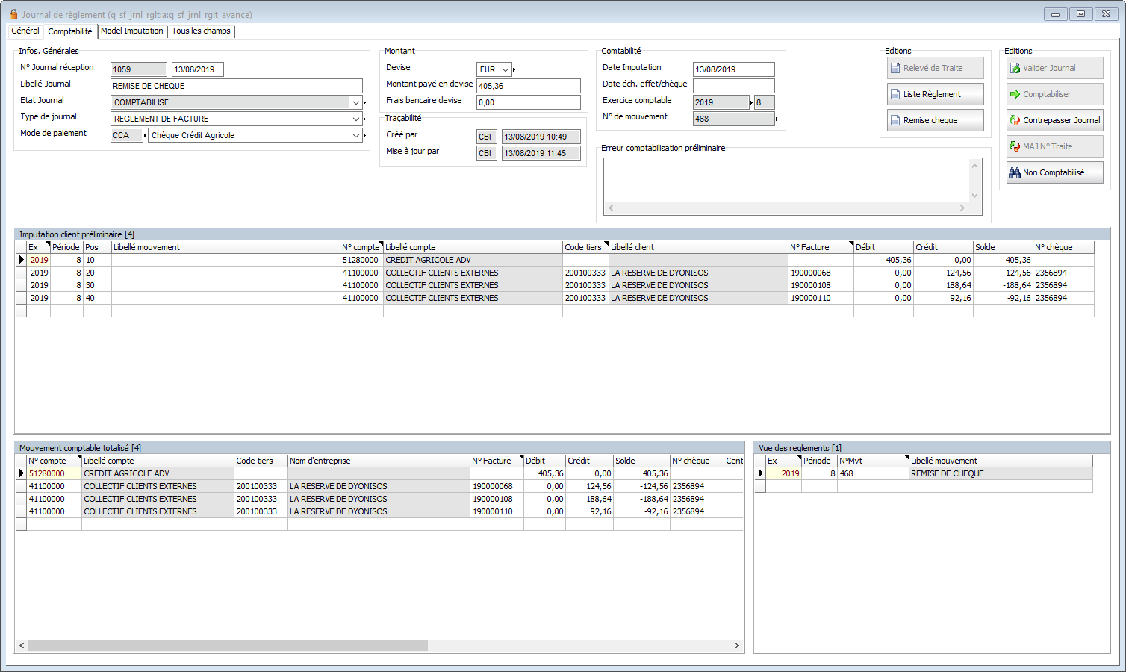
Retrouvez ici le mouvement comptable généré. Double-cliquez pour visualiser l’écriture comptable officielle.
Retrouvez ici les écritures comptables réellement générées.

Autres manipulations

Erreur après avoir comptabilisé
Si vous avez par exemple comptabilisé la mauvaise pièce. Vous pouvez retourner sur votre liste de droite et supprimer la ligne en trop.
Double-cliquez pour l’ouvrir dans la liste de droite, cliquez sur dans la barre d’outils pour la supprimer, revenez sur votre liste gauche-liste droite avec et enregistrer votre liste droite avec le bouton situé entre les deux listes.
Puisque vous avez modifié un journal comptabilisé, votre journal passe à l’état « BESOIN DE RECOMPTABILISATION ». Votre sous-liste des Imputations préliminaires dans l’onglet Comptabilité est automatiquement mis à jour avec les nouvelles informations.

Contrepasser un journal
Si vous vous êtes totalement trompé sur votre journal, vous pouvez le contrepasser en cliquant sur le bouton (en haut à droite de la fenêtre), ce qui va générer un mouvement inverse pour l’annuler.
Cela créé un deuxième mouvement dans la sous-liste « Vue des règlements », le reste des sous-listes d’écritures est vidé.
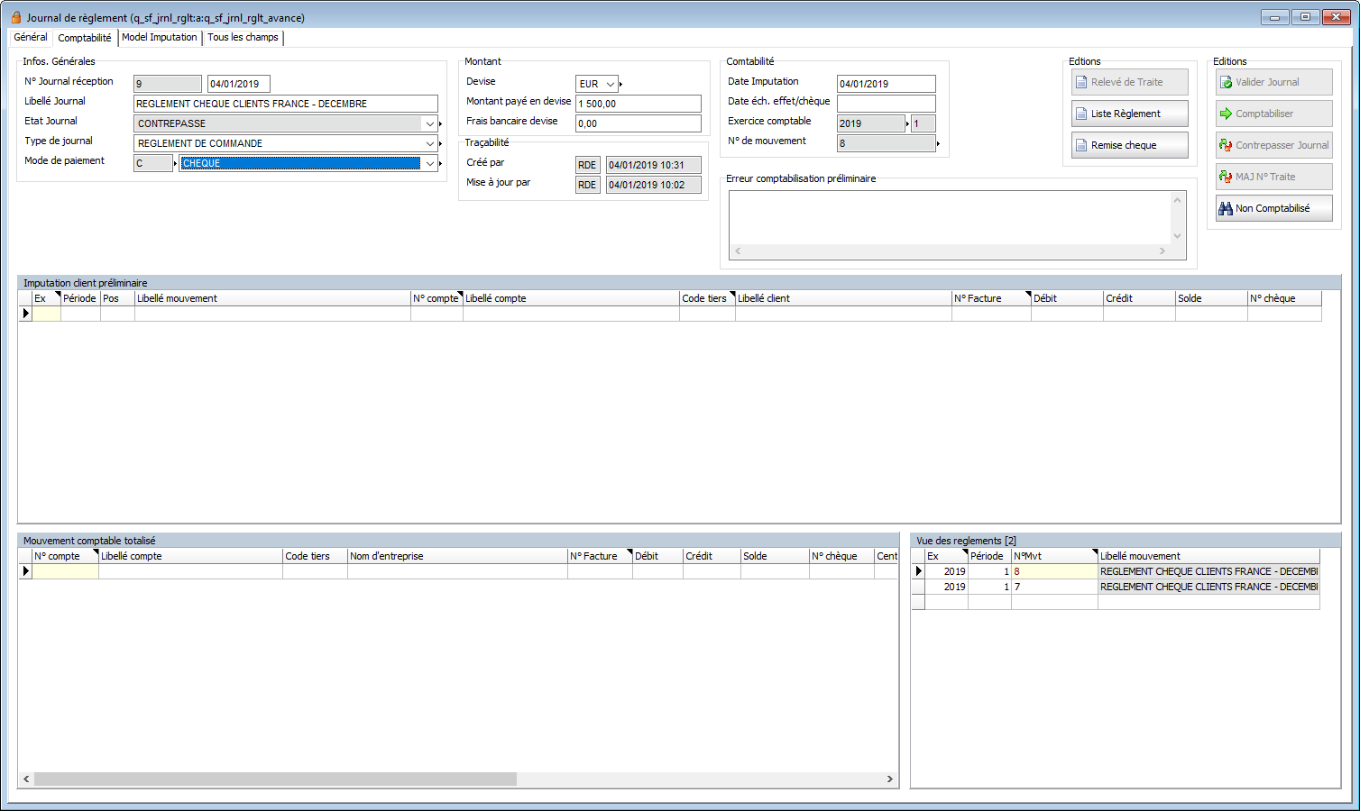
Le mouvement est donc annulé. Si vous voulez de nouveau régler ces pièces, elles seront de nouveau disponibles dans la liste gauche en créant un nouveau journal de règlement.

Acomptes et Re comptabilisation
Lorsque vous saisissez un règlement sur une commande, et non une facture, le règlement passe sur un compte 419 d’acomptes à la comptabilisation. Cet acompte est bien associé à une pièce (la commande basculée de gauche à droite).
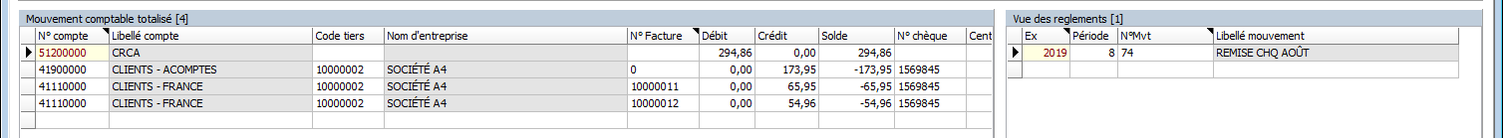
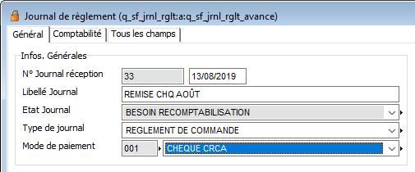
Lorsque vous allez facturer vos commandes, et comptabiliser les factures, votre journal de règlement passera alors à l’état « BESOIN RECOMPTABILISATION ».
Ce qui était en 419 Acompte, va passer en compte 411. Pour Re comptabiliser, il vous suffit de re-cliquer sur le bouton « Comptabiliser ».
L’écriture est mise à jour, et la pièce liée n’est plus la commande, mais bien la facture.
La re comptabilisation peut être faite soit :
- Manuellement (clic sur le bouton)
- Automatiquement (mise en place d’un job de recomptabilisation)
Dans le deuxième cas, rapprochez-vous de votre consultant SparkWine pour mettre en place le job de comptabilisation.

Éditions
Les boutons éditions vous donnent accès à divers documents : relevé de traite, liste des règlements et remise de chèques. Selon le mode de paiement, ils seront ou non accessibles.
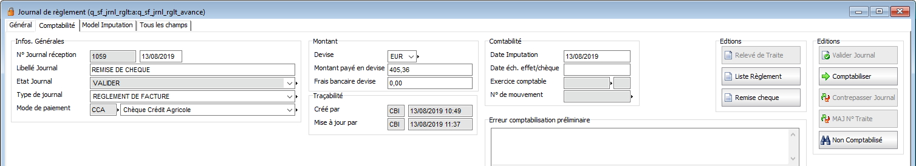

Avances Clients
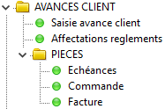
Dans le cas où un client vous règle avant que la commande n’est été faite, vous devez passer par un autre programme (puisqu’il n’y a pas de pièce à lier au règlement). Vous allez donc saisir une « AVANCE CLIENT ».
Accédez aux pièces liées à des commandes, et factures.
Accédez aux pièces sur échéance.
Pour cela, passez par le sous menu AVANCES CLIENT (dans le menu COMPTABILITÉ CLIENT).

Saisie Avance client
Pour saisir vos avances reçues, ouvrez le programme , et cliquez sur pour créer un nouveau journal de réception. Comme pour les journaux de règlements vus ci-dessus, vous créez un journal de réception d’avance client par mode de paiement. L’entête est sensiblement la même que sur les journaux de règlement.
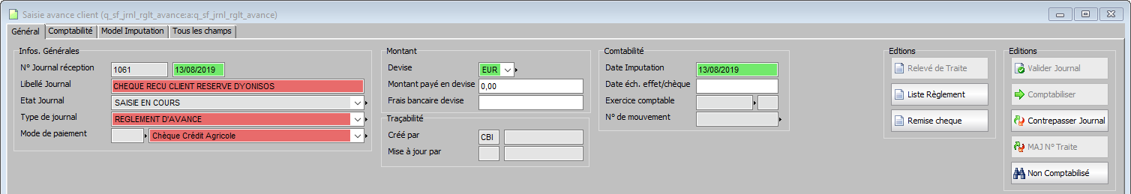 Renseignez les informations pertinentes dans l’entête puis faites Entrée pour enregistrer.
Automatiquement, une fenêtre s’ouvre directement en mode ajout pour vous permettre de saisir les règlements reçus. Complétez et faites Entrée pour enregistrer les lignes.
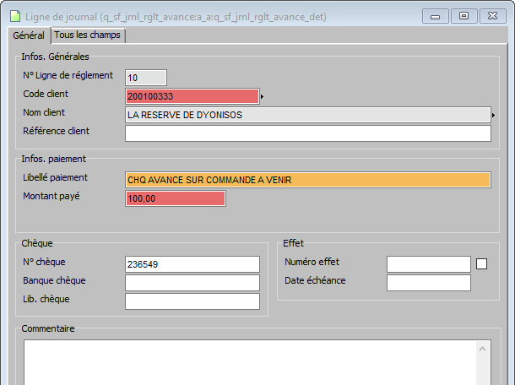
Complétez avec les informations pertinentes (facultatif).
Vous pouvez ajouter un libellé (facultatif).
Saisissez le montant payé.
Renseignez le client ici.
Lorsque vous avez saisi vos lignes, cliquez sur .
En vous rendant sur l’onglet Comptabilité du journal, vous pouvez contrôler les imputations préliminaires (même principe que les journaux de règlements expliqués ci-dessus). Le règlement est bien affecté au compte 419 d’Acomptes.
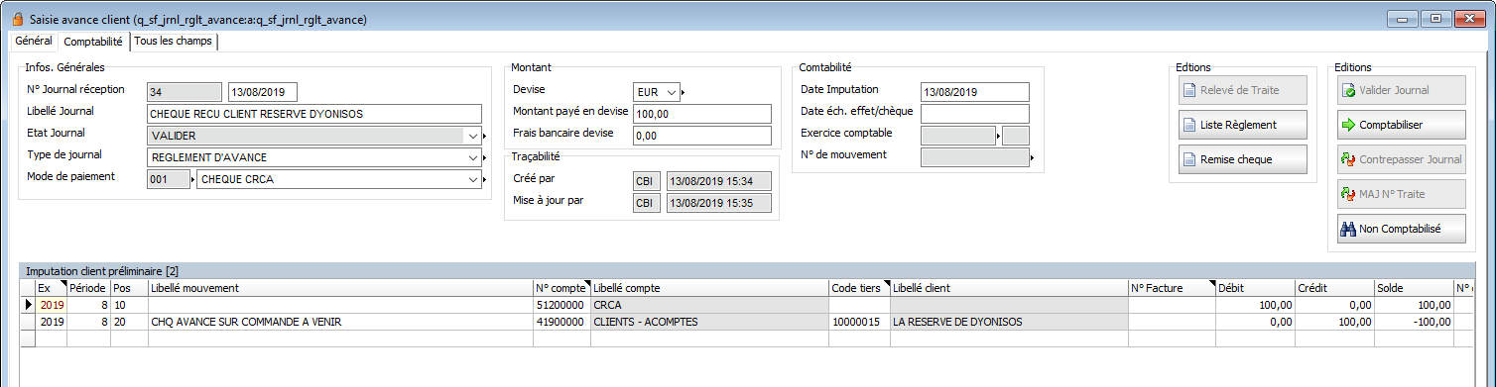
Si tout est OK, vous pouvez comptabiliser en cliquant sur .
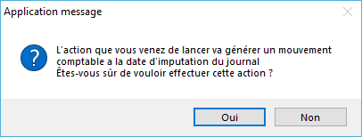 cliquez sur Oui pour valider et générer la comptabilisation réelle.

Affectation des règlements
À ce stade, vos règlements sont toujours liés à rien. Pour affecter ces règlements à des pièces, rendez-vous dans le programme .
Faites une recherche sur votre client et ouvrez la ligne de journal de règlement d’avance qui vous intéresse.
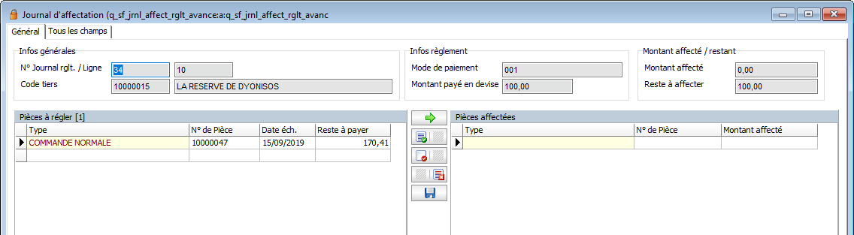
Montant total du règlement enregistré sur cette ligne de journal.
Montant déjà affecté.
Toutes les pièces liées à ce client.
Montant restant à affecter.
Pour affecter le règlement, basculez la pièce liée. Double-cliquez puis faites pour modifier le montant affecté. Pensez à bien enregistrer votre liste droite avec le bouton .
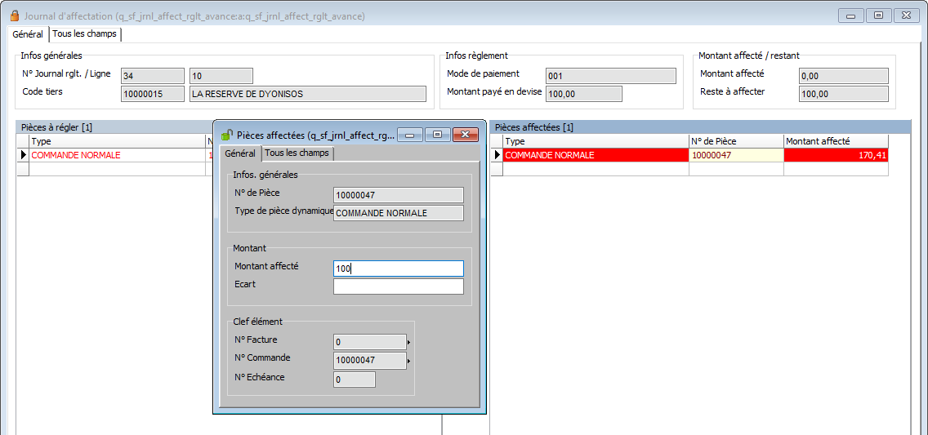
Lorsque votre règlement est affecté, si vous retournez sur votre journal de règlement dans la saisie des avances, celui-ci est passé à l’état « BESOIN DE RECOMPTABILISATION ». Cliquez sur le bouton pour le re comptabiliser.
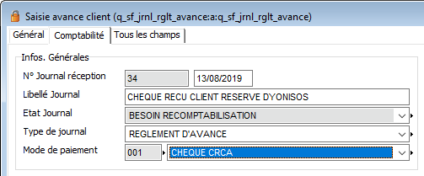
Dans le programme des affectations des règlements, vous pouvez faire une recherche pour n’afficher que les journaux avec un montant restant à affecter supérieur à 0€. Utilisez le filtre « >0 » dans le champ reste à affecter et cliquez sur dans la barre d’outils.
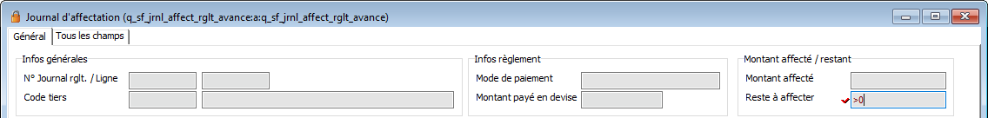

Les vues

Règlements en attente
Pour visualiser les règlements en attente, rendez-vous dans le programme (menu COMPTABILITÉ CLIENT). Cliquez sur dans la barre d’outils pour charger tous les règlements en attente.
Vous pouvez également filtrer par client, n° de pièce, date d’échéance, etc.
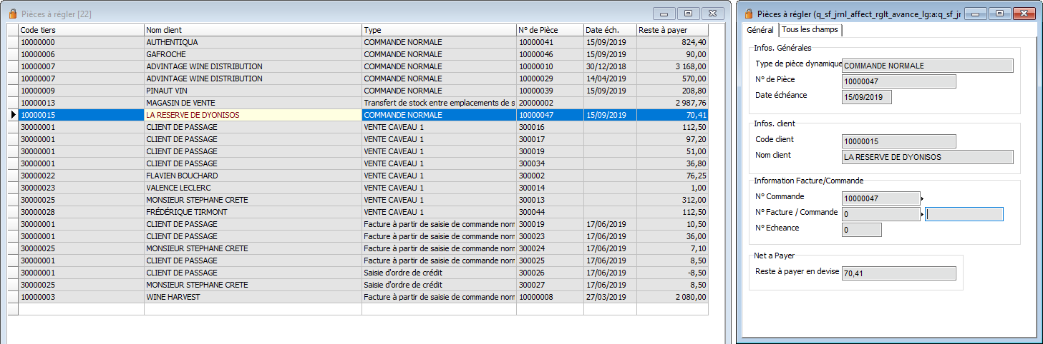

Vue des règlements (comptabilisés)
Ouvrez le programme pour voir tous vos règlements comptabilisés.
Vous pouvez filtrer par date, client, mode de paiement, n° de journal, etc.
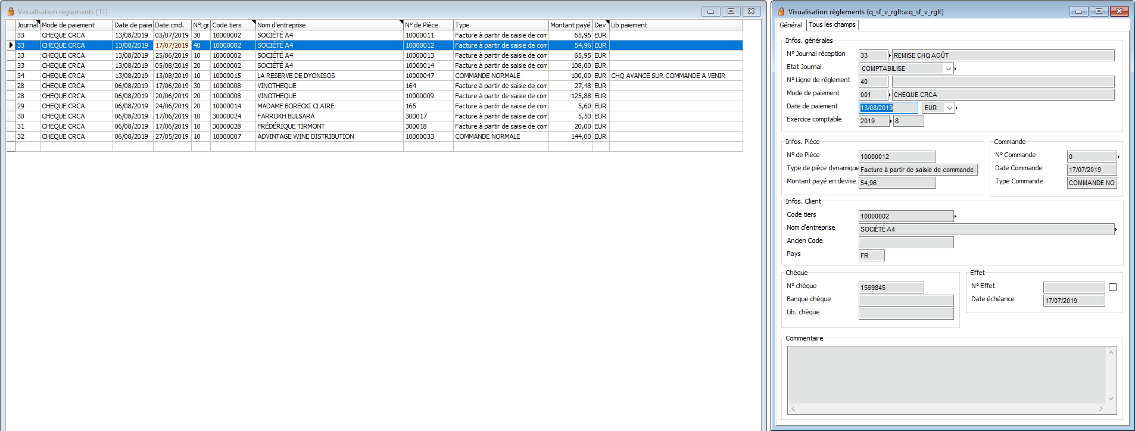

Lettrage
Grâce à la nouvelle chaîne de règlements, le lettrage se fait automatiquement. Lorsque l‘on règle une facture, cela lettrera la facture avec le règlement dans la vue débit/crédit du client.
Pour voir la Vue Débit/Crédit et le lettrage, rendez-vous sur la Fiche Client, onglet Débit/Crédit.
Si on règle une commande, que l’on facture ensuite, le 419 va se contrepasser et se lettrer automatiquement.
Cela réduit considérablement le nombre d’interventions manuelles pour le lettrage.
Il existe 2 façons de lettrer dans SparkWine :
- En passant par le programme (menu Comptabilité Client) : ancienne fonction de lettrage, toujours utilisable.
- En passant par la Fiche Client, onglet Débit/Crédit : nouveau lettrage.

Lettrage automatique
Dans la vue Débit/Crédit, cliquez sur pour lancer un lettrage automatique.
Lorsque vous avez le même numéro de facture et le montant débit = le montant crédit, le système permet le lettrage automatique.
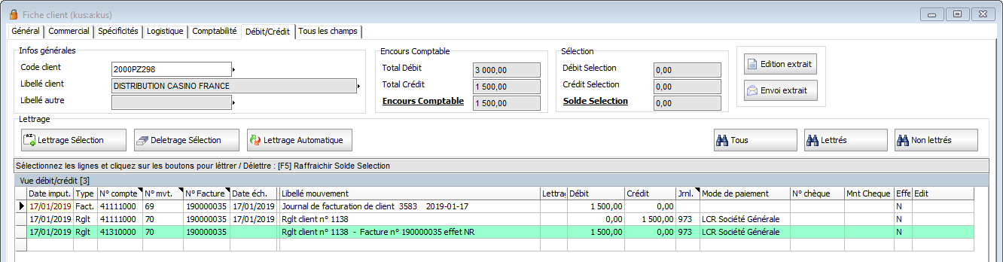

Lettrage / dé-lettrage sélection
Pour sélectionner ce que vous lettrez, sélectionnez vos lignes (un clic, les lignes sélectionnées passent en surbrillance bleue), puis cliquez sur le bouton .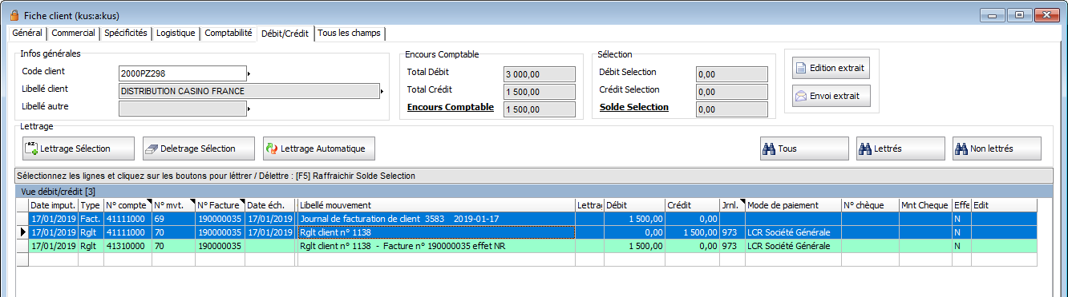
Pour dé-lettrer, sélectionnez une des deux lignes lettrées, puis cliquez sur .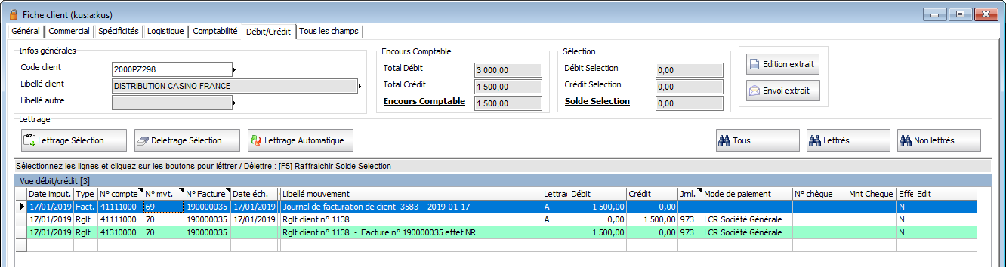

Solde sélection
Lorsque vous sélectionnez plusieurs lignes et que vous voulez savoir où vous en êtes, sélectionnez vos lignes puis appuyez sur la touche F5 de votre clavier.
Vous pouvez alors visualiser les totaux ainsi que le solde de votre sélection.
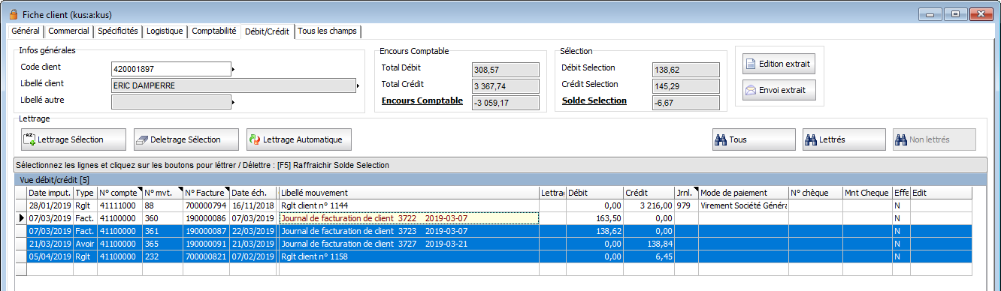

Filtres
L’onglet Débit/Crédit met 3 boutons filtres à votre disposition pour filtrer ce qui apparaît dans votre sous-liste Vue débit/crédit :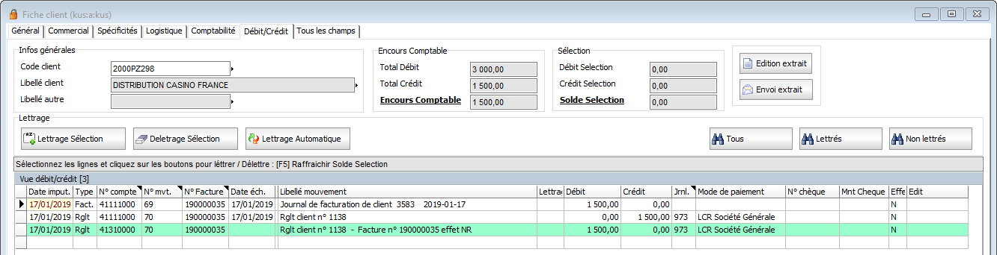
Vous pouvez choisir de n’afficher que les écritures non lettrées, que les écritures lettrées, ou bien toutes.
Lorsque vous appliquez le filtre « Non lettrés », au fur et à mesure que vous lettrez vos lignes, elles se masquent pour toujours n’afficher que les non lettrées et ne pas vous gêner.
Le champ « Encours comptable » peut également être utiliser comme critère de filtre. Vous pouvez ainsi filtrer vos clients avec un encours comptable supérieur, inférieur, ou égale à une certaine somme.
Appliquez votre filtre puis cliquez sur dans la barre d’outils.
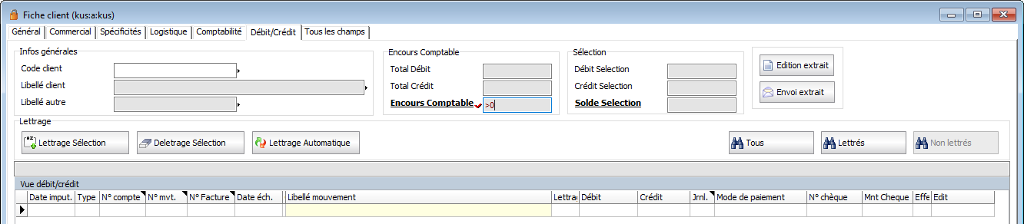
(Attention, cela ne signifie pas que les échéances sont échues, cela ne concerne que l’encours comptable)

Relances

Paramétrage des textes de relance
Pour paramétrer vos textes de relances, accédez au programme (Menu COMPTABILITÉ CLIENT > RELANCES > PARAMÉTRAGE).
Vous pouvez paramétrer jusqu’à 4 niveaux de relances, dans les langues de votre choix.
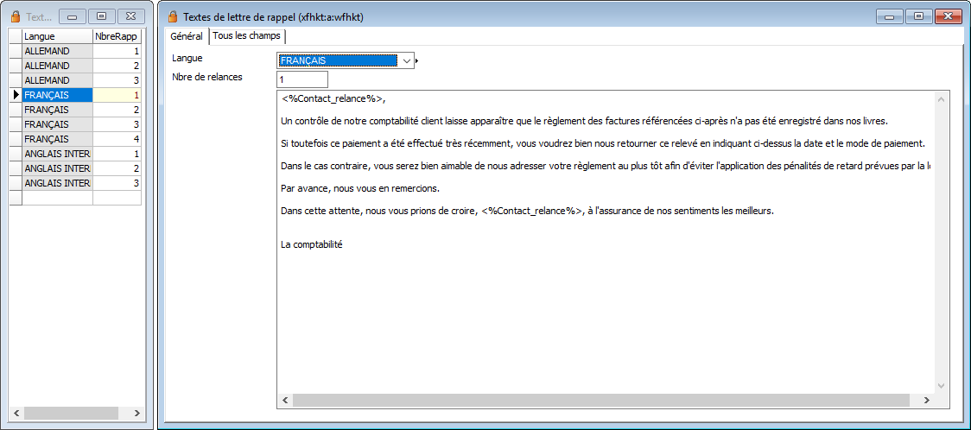
Niveau de relance.
Langue.
Texte du courrier / email de relance.
C’est ensuite la langue définie sur votre fiche client qui déterminera quelle version des textes récupérer.

Effectuer une relance
Pour effectuer vos relances, accédez au programme (menu COMPTABILITÉ CLIENT > RELANCES).
Pour lancer une nouvelle relance, cliquez sur le bouton .
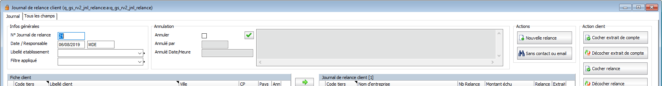
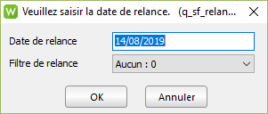 Sélectionnez la date et le filtre, puis faites OK.
Le système va chercher dans les encours clients tous les clients concernés et met à jour votre liste avec le résultat trouvé.
Si vous avez des lignes à 0, cliquez sur pour filtrer votre liste.
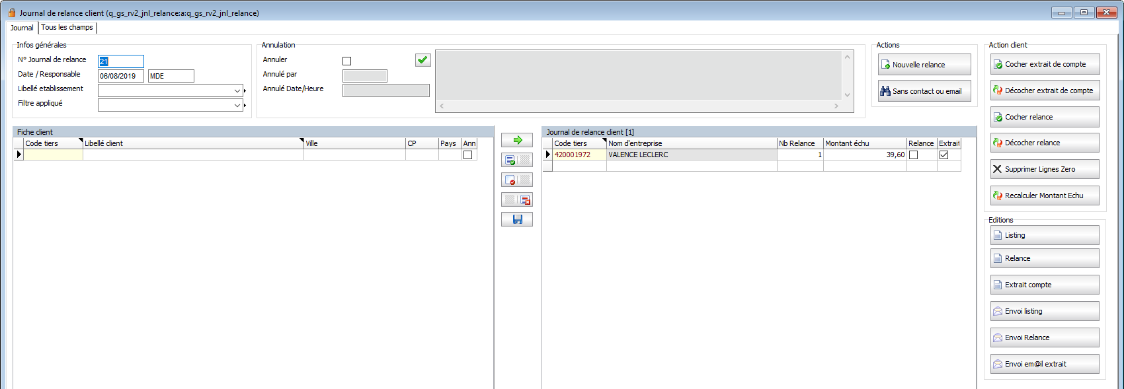
Retrouvez ici tous les clients à relancer.
Vous pouvez soit :
- Envoyer une lettre de relance
- Envoyer un extrait de compte
Pour cocher vos clients « Relance », cliquez sur le bouton .
Pour cocher vos clients « extrait de compte », cliquez sur le bouton .

Visualiser le détail
Pour visualiser le détail de la relance, double-cliquez sur le client dans la liste : 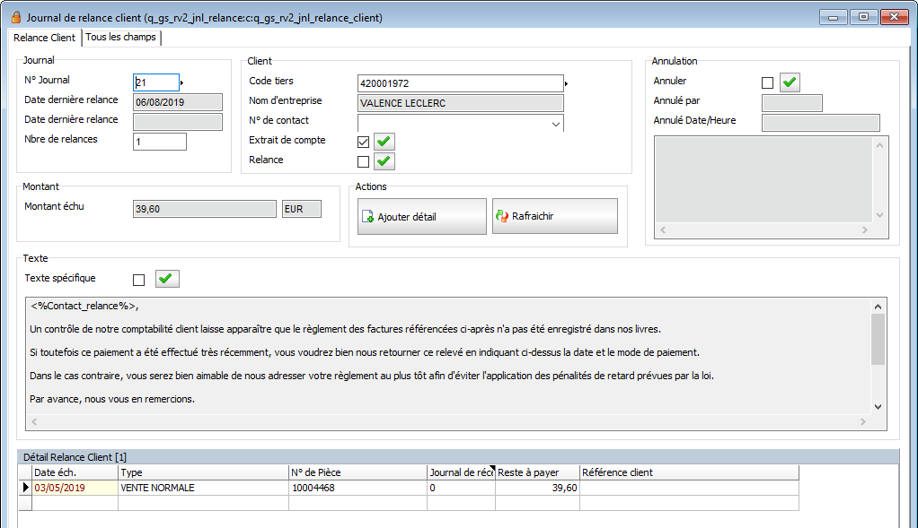
Pièce(s) relancée(s).
Pour saisir un texte manuel spécifique, cliquez ici, passez en mode modification et tapez votre texte dans le cadre juste en-dessous.
Niveau de relance.
Relance ou extrait de compte ?

Envoyer les relances
Lorsque vous avez contrôlé votre liste et que vous êtes prêt à envoyer vos relance, utilisez les boutons envoi ou éditions :
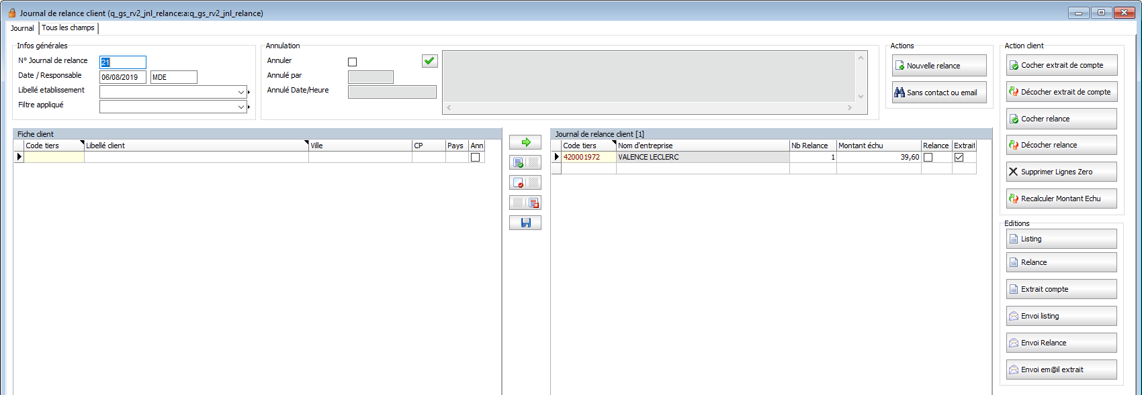
Force une re vérification.
Envoi par email.
Éditions pdf.

Listing de relance
Pour éditer le listing de relance, cliquez sur le bouton d’édition « Listing » pour choisissez les regroupements (par agent, par commerciaux, tous) et faites OK.
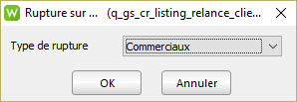
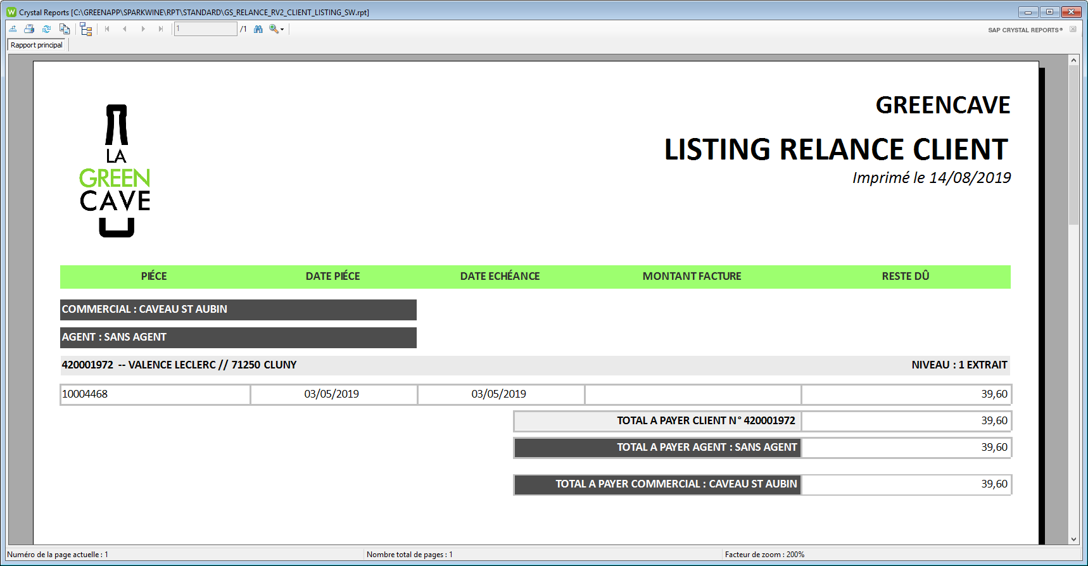

Vérification des clients sans contact
Pour vérifier les clients qui n’ont pas de contact sur leur fiche, cliquez sur le bouton 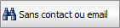 dans le programme des lettres de relance.
La liste est alors filtrée sur les clients n’ayant pas de contact ou adresse email.

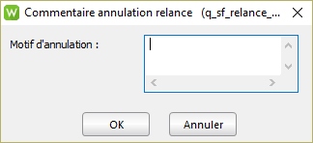
Annuler une relance
Pour annuler une relance, cliquez sur le bouton à côté de la case à cocher « Annuler ».
Vous pouvez saisir un texte de motif d’annulation (facultatif).
Faites OK, votre relance est annulée.
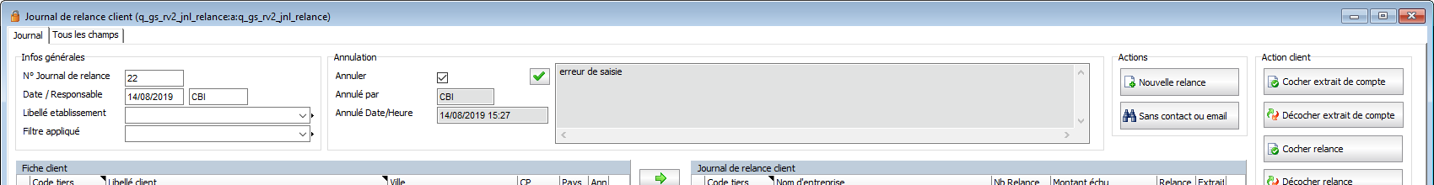
Motif d’annulation.
Pour désannuler, re cliquez sur le bouton .
Le fait d’annuler permet de ne pas prendre en compte le niveau de relance.
Si vous n’annulez pas une relance non utilisée, à la prochaine saisie, le niveau de relance sera +1 (même si la relance précédente n’avait pas été envoyée).

Les filtres ne peuvent être créés que par Greenspark. Si vous souhaitez mettre en place des filtres, merci de vous rapprocher de votre consultant SparkWine.

